


Sistema de Ensino Presencial Conectado
ANALISE E DESENVOLVIMENTO DE SISTEMAS

ANTONIO gOINÇALVES DE aBRANTES nETO

portifÓlio individual ii - 1º semestre
Sistemas Computacionais

SOUSA-PB
2015

ANTONIO GONÇALVES DE ABRANTES NETO

portifÓlio individual ii - 1º semestre
Sistemas Computacionais

Atividade Interdisciplinar Individual apresentado à Universidade Norte do Paraná - UNOPAR, como requisito parcial para a obtenção de média bimestral na disciplina de Interação Humano-Computador, Sistemas de Computação e Informação, Segurança da Informação e Ética, Política e Sociedade.

Orientador: Profs. Merris Mozer, Marco Hisatomi, Adriane Loper e Tiaraju Dal Pozzo Pez

SOUSA-PB
2015

SUMÁRIO
1 INTRODUÇÃO 3
2 OBJETIVO 4
3 DESENVOLVIMENTO 5
3.1 Prototipo do Academic Research 5
3.2 Sistemas de informação do Academic Research 6
3.2.1 SISTEMAS UTILIZADOS 6
3.2.1.1 Sistemas de Processamento de Transações (SPT) 7
3.2.1.2 Sistemas de informação gerenciais - SIG 7
3.3 Criptografia 8
3.3.1 CIFRA DE CESAR 9
3.3.2 PRINCIPAIS MODELOS DE CRIPTOGRAFIA 9
3.3.2.1 Criptografia de chave simétrica 10
3.3.2.2 Criptografia de chave assimétrica 10
3.3.3 CRIPTOGRAFIA DO ACADEMIC RESEARCH 10
3.4 Praticas tecnologicas para integrar e inlcuir pessoas 11
3.4.1 EDUCAÇÃO NA INTERNET 11
3.4.2 INCLUSÃO DE DEFICIANTES A EDUCAÇÃO 11
3.4.3 EDUCAÇÃO A DISTANCIA (EAD) 12
3.4.4 COMERCIO ELETRONICO 12
3.4.5 OPORTUNIDADES DE EMPREGO 12
4 CONCLUSÃO 13
REFERÊNCIAS 14

INTRODUÇÃO
Este trabalho consistira em utilizar dados da pesquisa do cenário Academic Research para elaboração de um protótipo de tela de uma pagina, extraindo dos dados obtidos o que melhor se encaixar nos critérios para elaboração de uma interface dentro do que aprendemos na disciplina de IHC.
Abordarei e justificarei o uso dos Sistemas de informação que melhor atendem as necessidades do protótipo proposto.
Levantarei ainda, uma explanação básica do que é criptografia com uma exemplificação da clássica Cifra de César e citarei os principais métodos de aplicação na informática atual e também no protótipo aqui apresentado.
Por fim, darei uma breve abordagem de algumas praticas na qual a tecnologia tem papel fundamental no que diz respeito a integração e inclusão das pessoas.

objetivo
Com base nos dados coletados na pesquisa do cenário Academic Research, objetivo elaborar um protótipo de interface, levando em consideração os critérios básicos de elaboração aprendidos na disciplina de IHC, levando em conta critérios de usabilidade e ergonomia visual, de modo que proporcione mais facilidade de navegação com uma interface leve, objetiva e clara.
Apos levantados os critérios necessários que foram estudados disciplina de Sistemas de Computação e Informação, aplicarei sobre o protótipo, os Sistemas de Informação que acredito serem os mais adequados no que diz respeito a melhor gerenciamento e controle sobre as informações requeridas pelo presente sistema.
Objetivando melhor aprofundamento no conhecimento das técnicas de criptografia, irei explanar sua origem, exemplos, e métodos clássicos e modernos, e ainda, analisar qual melhor se encaixa dentro do protótipo do Academic Research.
Por fim, com o objetivo de conhecer melhor a influencia e importância da tecnologia na vida contemporânea, pretendo exemplificar de forma clara e básica algumas das praticas na qual a tecnologia esta inserida.

DESENVOLVIMENTO

ProtÓtipo do academic research
Figura 1 –Protótipo de tela do Academic Research
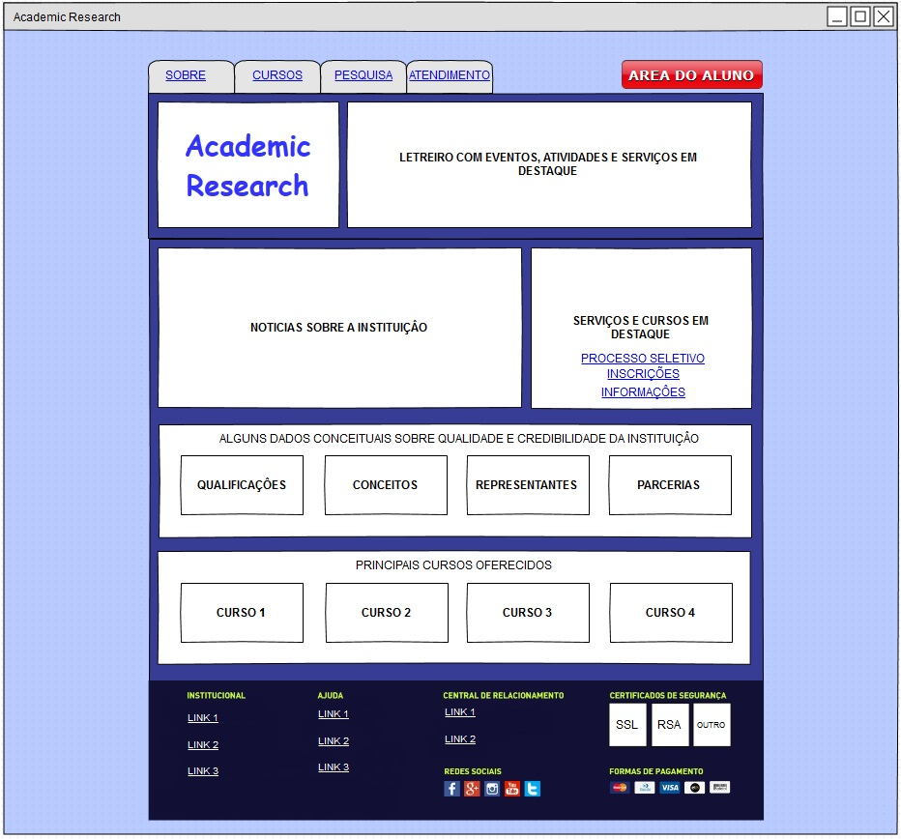

O protótipo apresentado, visando uma melhor performance na facilidade de navegação, ao contrario de alguns sites pesquisados que continham apresentações e menus em flash por exemplo, este protótipo foi projetado em HTML e CSS, o que proporciona ganhos consideráveis já que em determinados momentos, como época de matricula, vestibulares ou apresentação de notas, o site terá muitos acessos e com uma interface pesada, pode gerar transtornos para os usuários e lentidão na navegação para os que estiverem em conexões mais lentas.
A divisão da pagina foi feita com o propósito não sobrecarregar a pagina com informações desnecessárias, sendo objetiva aos principais propósitos e visando dar destaque a informações mais relevante como: Área do aluno, Financeiro, cursos oferecidos, serviços disponíveis, mídias sociais sobre a instituição, qualificação na área atuante, quais certificados de segurança dispõe, e os demais principais itens dentro do contexto ao qual ela esta inserida, já que algumas paginas pesquisadas, por terem muitas informações na pagina principal, acabavam ficando pesadas e ainda dificultando a navegação e localização dos itens procurados.
No conceito de cores utilizado, considerei primeiro não usar grandes áreas com cores de fundo escuras devido ao cansaço visual que elas oferecem. Levei em conta a quantidade de cores minimalista e o contraste entre elas, favorecendo também a legibilidade dos textos dispostos na pagina, oferecendo melhor conforto visual ao usuário
A aplicação da fonte Arial, que por ser uma letra com tamanho relativo padronizado em relação a outras fontes e com todo o desenho na mesma espessura, sem detalhes, a qual oferece melhor capacidade de leitura e por ser compatível com a maioria dos sistemas e navegadores, foi a que melhor se encaixou no protótipo. Considerando o critério de cores minimalistas também para a fonte, o texto na cor preta é utilizado nos fundos mais claros e o cor branca nas partes mais escuras, oferecendo melhor visualização na pagina.

Sistemas de informação do academic research

SISTEMAS UTILIZADOS
Em relação aos resultados de pesquisa do cenário Academic Research, levando em consideração que necessidades de gestão das instituições, os dois sistemas de informação que melhor se encaixam no contexto observado são o Sistemas de Processamento de Transações(SPT) e o Sistema de Informação Gerencial(SIG).

Sistemas de Processamento de Transações (SPT)
Nos Sistemas de Informação Operacionais cada transação empresarial envolve a entrada e a alimentação de dados, o processamento e o armazenamento, e a geração de documentos e relatórios. Com suas inúmeras características, como grande volume de dados, muitas saídas de informações, envolvendo alto grau de repetição e computação simples.
Contemplam o processamento de operações e transações rotineiras cotidianas, em seu detalhe, incluindo seus respectivos procedimentos. Controlam os dados detalhados das operações das funções empresariais imprescindíveis ao funcionamento harmônico da empresa, auxiliando a tomada de decisão do corpo técnico das unidades departamentais. Alguns exemplos aplicados ao cenário apresentado seriam.
- Carga horaria das aulas
- Carga horaria total dos cursos disponiveis
- Cadastro de ingressantes nos cursos
- Cadastro dos alunos
- Cadastro dos docentes
- Registro de notas das avaliações
- Contas a pagar e a receber
- Folha de pagamento

Nos Sistemas de Informação Transacionais as informações são apresentadas no menor nível, ou seja,analítica, detalhada e normalmente apresentadas no singular. Esses sistemas são os mais estudados e trabalhados em geral. Eles são a parte central da maioria dos Sistemas de Informação nas empresas, contemplando todos os componentes básicos de funcionamento operacional das mesmas.

Sistemas de informação gerenciais - SIG
Também chamados de Sistemas de Apoio à Gestão Empresarial ou Sistemas Gerenciais. Contemplam o processamento de grupos de dados das operações e transações operacionais, transformando-os em informações agrupadas para gestão. Por ser um sistema que fornece as informações necessárias para gerenciar com eficácia as organizações. Um SIG gera produtos de informação que apóiam muitas necessidades de tomada de decisão administrativa e são o resultado da interação colaborativa entre pessoas, tecnologias e procedimentos, que ajudam uma organização a atingir as suas metas. E por disponibilizar acesso a recursos de dados, tais como bancos de dados, o hardware de um sistema de recursos, sistemas de apoio à decisão, sistemas especialistas, sistemas de informação executiva, gestão de pessoas, gestão de projetos e todos os processos informatizados e agindo em conjunto com o SPT, poderá proporcionar maior controle sobre a demanda das atividades do Academic Research.

criptografia
A criptografia representa a transformação de informação inteligível numa forma aparentemente ilegível, a fim de ocultar informação de pessoas não autorizadas, nesse processo, somente quem tiver a chave de decriptação será capaz de transformar a informação para um novo formato legível.
A palavra criptografia tem origem grega (kriptos = escondido, oculto e grifo = grafia) e define a arte ou ciência de escrever em cifras ou em códigos, utilizando um conjunto de técnicas que torna uma mensagem incompreensível, chamada comumente de texto cifrado, através de um processo chamado cifragem, permitindo que apenas o destinatário desejado consiga decodificar e ler a mensagem com clareza, no processo inverso, a decifragem.
O termo é comumente usado para se referir a área de estudo de forma abrangente, como criptologia ("o estudo dos segredos"). Outros termos relacionados são: Esteganografia, Esteganálise, Código, e Criptologia e o campo de estudo que busca formas de conseguir ler ou decodificar as mensagens quando não se é o destinatário que é chamado de criptoanálise.
Antigamente, a cifragem era utilizada na troca de mensagens, sobretudo em assuntos ligados à guerra (no intuito de o inimigo não descobrir a estratégia do emissor da mensagem, caso se apoderasse dela). No que diz respeito ao entendimento básico da criptografia, á duas maneiras básicas de se criptografar mensagens: através de códigos ou através de cifras. A primeira delas procura esconder o conteúdo da mensagem através de códigos predefinidos entre as partes envolvidas na troca de mensagens.
O outro método usado para criptografar mensagens é a cifra, técnica na qual o conteúdo da mensagem é cifrado através da mistura e/ou substituição das letras da mensagem original. A mensagem é decifrada fazendo-se o processo inverso ao ciframento. Um dos exemplos mais básicos deste método é a Cifra de César.

CIFRA DE CESAR
Também conhecida como cifra de troca, condigo de César ou troca de César, é uma técnica de criptografia que consiste em um tipo de cifra de substituição na qual cada letra do texto é substituída por outra, sendo um deslocamento da letra original dentro do alfabeto em um numero fixo de vezes. A atribuição do nome César a cifra é devido ao seu uso pelo imperador romano quando do envio de mensagens secretas. César quando queria enviar mensagens secretas a determinadas pessoas, substituía cada letra "A" de sua mensagem original pela letra "D", o "B" pelo "E", etc., ou seja, substituía cada letra pela que estava três posições a frente no alfabeto.
Hoje em dia, porém, a denominação de Código de César é utilizada para qualquer cifra na qual cada letra da mensagem clara seja substituída por outra deslocada um número fixo de posições, não necessariamente três. Um exemplo é o código que, ainda segundo Suetônio, era usado por Augusto, onde a letra A era substituída por B, a B por C e assim sucessivamente.
Como o alfabeto romano possui 26 letras, é possível obter 26 alfabetos cifrantes diferentes, dos quais um (o do deslocamento zero) não altera a mensagem original. Cada um destes alfabetos cifrantes é conhecido como Alfabeto de César. É uma cifra da classe de substituição simples, do tipo monoalfabetica, de baixa segurança e aplicável a textos curtos.

PRINCIPAIS MODELOS DE CRIPTOGRAFIA
Na atualidade, com o crescente uso das redes de computadores por organizações para conduzir seus negócios e a massificação do uso da Internet, surgiu a necessidade de se utilizar melhores mecanismos para prover a segurança das transações de informações confidenciais, e um das maneiras se evitar o acesso indevido a informações confidenciais é através da codificação ou cifragem da informação com a aplicação das técnicas de criptografia, fazendo com que apenas as pessoas às quais estas informações são destinadas, consigam compreendê-las.
Existem modelos de criptografia que são diferenciados pelas técnicas utilizadas, essas técnicas envolvem o conceito de chaves criptográficas, baseadas em algoritmos capazes de interpretar informações, na qual podemos citar dois modelos: A criptografia de chave simétrica e a criptografia de chave assimétrica.

Criptografia de chave simétrica
É conhecida como criptografia de chave secreta, ou criptografia de chave única, neste modelo, a mesma chave é utilizada tanto para cifrar quanto para decifrar as informações. Nesse modelo, temos exemplos de métodos como Data Encryption Standart(DES), Revest Cipher(RC), Advanced Encryption Standard(AES) e o International Data Encryption Algorithm(IDEA).

Criptografia de chave assimétrica
É o tipo de criptografia que utiliza duas chaves distintas: Uma chave é utilizada para cifrar e a outra para decifrar, subdividindo esse modelo em chave pública e chave privada, onde a utiliza a chave publica para cifrar e as chaves privadas para decifrar. Os algoritmos assimétricos podem disponibilizar suas chaves publicas em canais públicos que atuam como repositórios. Esses canais podem ser acessados por qualquer pessoa que queira uma chave publica para cifrar sua mensagem.
Como exemplo de método criptográfico que utiliza chaves assimétricas, podemos citar um dos algoritmos mais conhecidos e muito utilizado, que é o ElGamal, criado pelo estudioso de criptografia egípcio Taher Elgamal em 1984, que é bastante utilizado em assinaturas digitais na atualidade.

CRIPTOGRAFIA DO ACADEMIC RESEARCH
Um algoritmo de criptográfica adequado ao protótipo do Academic Research seria o RSA que é considerado dos mais seguros, já que mandou por terra todas as tentativas de quebrá-lo. Foi também o primeiro algoritmo a possibilitar criptografia e assinatura digital, e uma das grandes inovações em criptografia de chave pública e que inclui como um de seus protocolos o SSL (Secure Socket Layer) que é um padrão global em tecnologia de segurança desenvolvida pela Netscape em 1994. Ele cria um canal criptografado entre um servidor web e um navegador (browser) para garantir que todos os dados transmitidos sejam sigilosos e seguros oferecendo vantagens como: ganhar vantagem competitiva por mostrar ser um site confiável e legítimo; Oferecer garantia para os parceiros, alunos e docentes de que seus dados não serão adulterados ou forjados; Garantir que os dados importantes trafeguem com segurança sob criptografia forte.

Praticas tecnologicas para integrar e inlcuir pessoas
Com o avanço da tecnologia e a facilidade com que temos acesso a ela nos dias de hoje, é inegável o papel que ela desempenha na inclusão e integração das pessoas. Pesquisas apontam que a tecnologia é a força motriz para melhorar os aspectos socioeconômicos de uma sociedade do mundo moderno. Ao qual podemos citar algumas áreas na qual a tecnologia atua de forma abrangente.

EDUCAÇÃO NA INTERNET
Dentre as tecnologias da informação e comunicação disponíveis, a Internet tem marcado sua presença na prática educativa, principalmente nos projetos de educação a distância. Entretanto, o professor, cuja atividade docente se realiza tradicionalmente face a face com seus alunos, também se vê impelido a integrar a tecnologia na sua prática pedagógica. Atualmente o computador, principalmente devido à sua capacidade de comunicação em rede, possibilitada pela Internet, tem estado cada vez mais presente nos mais variados aspectos das nossas vidas, aí incluída a educação.

INCLUSÃO DE DEFICIANTES NA EDUCAÇÃO
Com a tecnologia, a inclusão digital de pessoas com deficiência física pode ser facilitada através da acessibilidade do mobiliário dos acionadores, teclados adaptados, mouses especiais e softwares especialmente idealizados para tornar o computador acessível, no sentido de que possa ser utilizado por pessoas com privações sensoriais e motoras.

EDUCAÇÃO A DISTANCIA (EAD)
Educação a Distância é uma modalidade de educação que vem sendo considerada uma forma alternativa para ampliar horizontes no que diz respeito à formação profissional e científica. Através de uma proposta educativa enriquecedora, com o uso crítico das TIC's – Tecnologias da Informação e Comunicação, assegura a interatividade entre estudantes e professores. Flexibilizando o acesso à educação, a EaD tem contribuído para a democratização das oportunidades educacionais e para o desenvolvimento sociocultural e científico do país.

COMERCIO ELETRONICO
O comércio eletrônico é a compra e venda de mercadorias ou serviços por meio da Internet, onde as chamadas Lojas Virtuais oferecem seus produtos e formas de pagamento online. O comércio eletrônico é um meio facilitador dos negócios, tornando o processo de venda fácil, seguro, rápido e transparente, reduzindo os custos das empresas e proporcionando as pessoas formas mais praticas e rápidas de buscarem o que precisam.

OPORTUNIDADES DE EMPREGO
As empresas modernas, que tem a necessidade de reduzir custo, melhorar processo, gerar novas oportunidades de negócios e tecnologia hoje oferecem um grande leque de oportunidades de emprego para pessoas de diversos níveis de escolaridade em diversas áreas, a demanda é tão grande que existe um déficit de profissionais no mercado.

CONCLUSÃO
O intuito deste trabalho foi despertar, a partir da pesquisa no cenário proposto no qual o trabalho é embasado, o quão é importante utilizarmos não apenas os conceitos e práticas da IHC, mas também, todos os seus conceitos, critérios e práticas , e principalmente como elas podem ser decisivas no bom desenvolvimento de interfaces que proporcionem uma maior qualidade de uso.
Para processar, manipular e disponibilizar as informações do protótipo que foi apresentado, fica claro que os Sistemas de Informação escolhidos são os melhores a se adequar, em vista que o nível do SPT captura, manipula e disponibiliza as informações necessárias ao nível do SIG para que este possa usar dessas informações para elaboração de relatórios precisos e maior segurança nas tomadas de decisão.
Apesar da abordagem básica, é indiscutível e inquestionável a importância da criptografia para proporcionar maior segurança aos dados que são transmitidos dentro quanto e fora das organizações, e até mesmo no uso pessoal. Sem a criptografia e sua aplicação nos principais protocolos de transportes usados atualmente na internet, seria abrir mão de toda e qualquer possível controle de confidencialidade.
Por fim, com alguns exemplos, fica mais claro a presença e importância da tecnologia na vida das pessoas e empresas nos dias de hoje.
É com enorme satisfação que concluo este portifólio individual no qual abordei os conceitos ministrados e absorvidos no 1º semestre do curso de Análise de Sistemas da UNOPAR. Procurei transformá-lo num documento prático e objetivo, mas principalmente, em um documento no qual foi possível aplicar tudo que aprendi.

REFERÊNCIAS
Foram utilizados os livros impressos e as web-aulas das disciplinas abordadas
https://pt.wikipedia.org
http://br.ccm.net/contents/765-webmastering-ergonomia-de-um-site-web
http://www.lbd.dcc.ufmg.br/colecoes/ihc/2000/0017.pdf
Michele da Costa Galvão. Fundamentos em Segurança da Informação, Pearson Education do Brasil, 2015.
http://www.profissionaisti.com.br/2011/01/sig-sistema-de-informacao-gerencial-aplicacao-nos-negocios/
http://www.coladaweb.com/administracao/sistema-de-informacao-gerencial
https://pt.wikipedia.org/wiki/Criptografia
https://www.oficinadanet.com.br/artigo/443/o_que_e_criptografia
http://www.numaboa.com.br/criptografia/124-substituicao-simples/165-codigo-de-cesar
http://www.uniesp.edu.br/revista/revista7/pdf/14_inclusao_digital.pdf
http://docslide.com.br/documents/projeto-de-inclusao-digital.html
http://www.gepicc.ufba.br/enlepicc/pdf/NiltonBahlisDosSantos.pdf
http://www.gta.ufrj.br/grad/10_1/aes/index_files/Page1294.htm
http://stefanini.com/br/2015/07/tecnologia-e-essencial-para-a-qualidade-de-vida-das-pessoas/

